Chadwick
Nom: chadwick
Nom complet: james chadwick 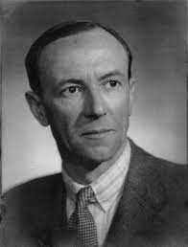
Nationalite: britannique
Découverte: neutron 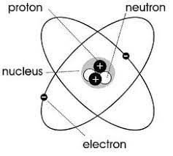
Période de temps: 1891-1974

